Консультация для родителей:
«Как познакомить дошкольников с космосом»

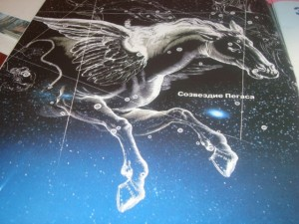

Улан-Удэ
2021

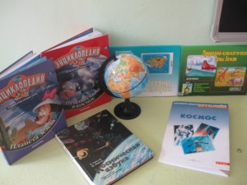

Есть одна старая сказка. В ней рассказывается про короля, который хотел все знать, но не знал когда и с чего начать свое обучение. Развивать познавательный интерес ребенка нужно как можно раньше в дошкольном детстве, потому, что, чем больше знает маленький человек, тем легче ему будет в жизни, тем быстрее он найдет место в нашем интересном и прекрасном мире. Дошкольный возраст – это замечательное время и для детей и для родителей, в этот период малыш активно познает мир, интересуется всем на свете, открывает для себя новые истины. Мы так привыкли к тому, что нас окружает, и часто не замечаем, какие чудеса происходят вокруг нас каждый день. Поэтому перед нами взрослыми стоит огромная задача, как можно больше времени уделять общению с ребенком, рассказывать ему обо всем, о чем он спросит. Детские вопросы дают нам взрослым шанс освежить в памяти, то, что уже забылось, вернуться в детство и посмотреть на мир глазами детей. Каждый ребенок с восхищением смотрит на звездное небо. Ему больше хочется узнать о планетах и звездах. Лучше всего начать рассказ с того, что жизнь на Земле зависит от Солнца. Поскольку размеры Вселенной никто представить не может, объясните некоторые космические явления на обычных вещах. Для начала возьмите фонарик и при выключенном свете включите его. Затем покажите ребенку на близком расстоянии. Потом отойдите дальше. Обратите внимание ребенка, что фонарик стал меньше в размере, а свет от него тусклым. Так ребенку будет легче понять, что звезды только кажутся маленькими. Ведь они очень далеко от Земли. Если ребенок будет интересоваться, насколько Земля меньше в размере, чем Солнце, можно показать ему на примере горошины и арбуза. Так ему будет легче понять, что Земля по отношению к Солнцу имеет размер горошины. Ребенок может заинтересоваться, почему Луна может быть круглой и в форме полумесяца. Для проведения опыта можно использовать мяч и настольную лампу. Вы вместе можете создать Луну, и ребенок все поймет. Предложите ребенку стать главным Звездочетом, которому будет поручено сосчитать все звезды. В темной комнате направьте свет от фонарика на свободную стену, включайте и выключайте его. Луч можно направлять в разные стороны, сияние звезды может длиться долго, или она погаснет быстро. Эта игра разовьет у него внимание, а также способность к быстрому переключению внимания, совершенствует навыки счета Когда ребенок интересуется космосом лучше объяснять ему на простых примерах, не увлекаясь космической терминологией, он все поймет, если вы будете разговаривать на понятном ему языке. Рассказывая детям о космосе, не ленитесь подбирать интересный материал, после таких бесед ребенку будет интересно все, что происходит в космическом пространстве, и даже когда он повзрослеет, глядя на вечернее или ночное небо, вспомнит ваши беседы и радостно улыбнется!

